- OBJETIVO

Realizar la liquidación y el pago oportuno de los honorarios de los miembros del Consejo Técnico de la Contaduría Pública, que acorde con el Decreto 691 de 2010 y la Resolución No. 2407 de 2012 se pagarán con cargo a los recursos destinados para tal fin y administrados y ejecutados por el Ministerio de Comercio, Industria y Turismo.

- ALCANCE

Este procedimiento aplica para los miembros del Consejo Técnico de la Contaduría Pública e inicia con la preparación del presupuesto anual de gastos de honorarios para la siguiente vigencia y finaliza con el cargue de la documentación correspondiente en la plataforma para radicar en Central de Cuentas.

- DEFINICIONES Y SIGLAS
CTCP: Consejo Técnico de la Contaduría Pública.
PAC: Plan Anual de Caja. Este corresponde a la disponibilidad de recursos asignados mensualmente para cubrir la demanda de pagos de la entidad. Este rubro es asignado por el Ministerio de Hacienda.
RP (Registro presupuestal): Es la operación presupuestal mediante la cual se perfecciona el compromiso y se afecta en forma definitiva la apropiación, garantizando que ésta no sea desviada a ningún otro fin. En esta operación se debe indicar claramente el valor y el plazo de las prestaciones contenidas en el acto administrativo, esta operación es un requisito de perfeccionamiento del acto administrativo, de conformidad con lo previsto artículo 71 del Decreto-ley 111 de 1996.

- GENERALIDADES

El Decreto 691 de 2010 en su artículo 7 indica lo siguiente: "HONORARIOS DE LOS MIEMBROS DEL CONSEJO TÉCNICO DE LA CONTADURÍA PÚBLICA. Los miembros del Consejo Técnico de la Contaduría Pública percibirán los honorarios que les fije el Ministerio de Comercio, Industria y Turismo, de conformidad con el presupuesto asignado para su funcionamiento en el Presupuesto General de la Nación".
La Resolución No. 2407 del 20 de junio de 2012 en su artículo 1, indica que los honorarios se incrementarán en el mismo porcentaje de incremento fijado anualmente por el Gobierno Nacional para las asignaciones básicas mensuales de los empleados públicos de la Rama Ejecutiva del Poder Público del Orden Nacional.

- DIAGRAMA DE FLUJO
(A continuación se visualiza de manera gráfica y secuencial las actividades descritas en el numeral 6)
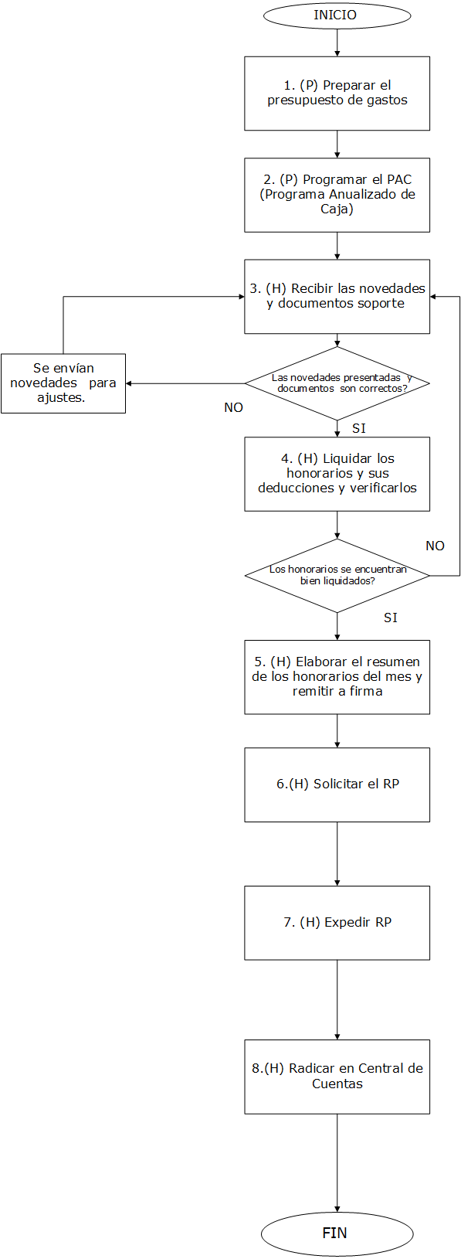
- DESCRIPCIÓN DE ACTIVIDADES
(A continuación se detallan las actividades graficadas en el numeral 5)

No. | ACTIVIDAD | RESPONSABLE | OBSERVACIONES | EVIDENCIA
 | (P) Preparar el presupuesto de gastos. | Profesional especializado de la Dirección de Regulación. | Elaborar el anteproyecto de presupuesto de la siguiente vigencia fiscal de los honorarios del CTCP el cual se debe remitir por medio de memorando al Grupo de Administrativa, Grupo que maneja los recursos de Gastos Generales.  Tiempo: (10) días | Memorando, anteproyecto, solicitud de recursos anteproyecto de presupuesto gastos generales y correos electrónicos.
  1
 | (P) Programar el PAC (Programa Anualizado de Caja) | Profesional especializado de Grupo de Talento Humano - GTH | Proyectar los recursos que se van a ejecutar en el mes siguiente, conforme al cronograma del PAC y los recursos utilizados en el mes anterior.  Nota El PAC del CTCP debe estar incluido en el PAC mensual del Grupo de Talento Humano  Tiempo: 1 día. Durante los últimos cinco (5) días del mes | Correos electrónicos informando programación del PAC.
  2
 | (H) Recibir las novedades y documentos soporte. | Profesional y/o técnico del equipo de nómina del Grupo Talento Humano - GTH | Verificar que las novedades presentadas y los soportes recibidos esté correctos para gestionar.  Si identifica faltantes o información de novedades incorrecta o soportes que no corresponden, devuelve a profesional de talento humano para ajustes, de lo contrario continúa con la actividad 4.  Tiempo: 1 Día. | Cuenta de cobro, certificación de actividades y pago de aportes a la seguridad social.
  3
 | (H) Liquidar los honorarios y sus deducciones y verificarlos. | Profesional y/o técnico del equipo de nómina del Grupo Talento Humano - GTH | Verificar que los honorarios estén correctamente liquidados, al igual que las deducciones  Si la información no está bien liquidada devuelve para ajustes, de lo contrario continúa con la actividad 5.  Tiempo: 1 Día | Cuadro Excel con honorarios y deducciones liquidadas.
  4
 | (H) Elaborar el resumen de los honorarios del mes y remitir a firma. | Profesional y/o técnico del equipo de nómina del Grupo Talento Humano - GTH | Realizar el resumen de la sumatoria de los honorarios devengados y las deducciones correspondientes y lo entrega al Coordinador del Grupo de Talento Humano para su revisión y firma  Tiempo: 1 día | Cuadro Resumen firmado.
  5
 | (H) Solicitar el RP. | Profesional y/o técnico del equipo de nómina del Grupo Talento Humano - GTH | Solicitar mediante correo electrónico los RP para la obligación correspondiente, al Grupo de Presupuesto.  Tiempo: 1 día | Correos electrónicos.
  6
 | (H) Expedir RP | Profesional del Grupo de Presupuesto. | Expedir los correspondientes RP acorde con los documentos soporte  Tiempo: 1 Día | RP Expedidos y firmados
  7
 | (H) Radicar en Central de Cuentas. | Profesional y/o técnico del equipo de nómina del Grupo Talento Humano - GTH | Cargar en la plataforma la documentación correspondiente para radicar en Central de Cuentas  Tiempo: 1 Día | Documentos cargados (Cuentas de cobro, soporte de pago a la seguridad social, RP) y radicados en Central de Cuentas.
  8

- FORMATOS DEL PROCEDIMIENTO

No. | CÓDIGO | NOMBRE DEL FORMATO
1 | No Aplica | Anteproyecto de presupuesto
2 | No Aplica | Memorando
3 | No Aplica | Solicitud de recursos anteproyecto de presupuesto gastos generales
4 | No Aplica | Cuenta de cobro
5 | No Aplica | Certificación de actividades
6 | No Aplica | Cuadro Excel con honorarios y deducciones liquidadas
1 | No Aplica | Anteproyecto de presupuesto

- HISTORIAL DE CAMBIOS

FECHA | VERSIÓN | DESCRIPCIÓN DEL CAMBIO
12/06/2026 | 0 | Primera versión del documento para el nuevo Mapa de procesos.  Código anterior: TH-PR-039. V0  Autorizada la migración por medio de correo electrónico de acuerdo con la versión vigente en ISOlución.

- FLUJO DE APROBACIÓN

ELABORÓ |  | APOYO OAPS |  | REVISÓ |  | APROBÓ
Nombre: | Rodrigo Antonio Jiménez | Nombre: | Carolina Huertas | Nombre: | Rodrigo Antonio Jiménez | Nombre: | Janeth Pilar Rodríguez Guerrero
Cargo: | Asesor de Talento Humano | Cargo: | Profesional Universitario | Cargo: | Asesor de Talento Humano | Cargo: | Coordinadora (E) de Talento Humano

